2022年抚顺本溪辽阳市初中毕业生学业考试
数学试卷
※考试时间120分钟 试卷满分150分
考生注意：请在答题卡各题目规定答题区域内作答，答在本试卷上无效
第一部分 选择题（共30分）
一、选择题（本题共10小题，每小题3分，共30分，在每小题给出的四个选项中，只有一项是符合题目要求的）
1. 5的相反数是（ ）
A. B. C. D. 5
2. 下图是由6个完全相同的小正方体搭成的几何体，这个几何体的俯视图是（ ）
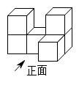
A. 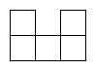 B. 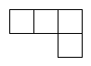 C. 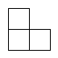 D. 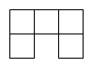
3. 下列运算正确的是（ ）
A. B. C. D.
4. 下列图形中，既是轴对称图形又是中心对称图形的是（ ）
A. 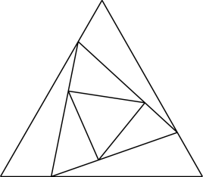 B. 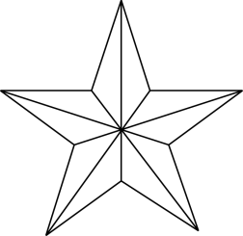 C. 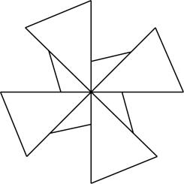 D. 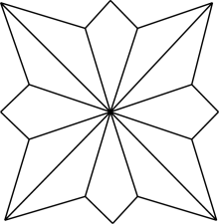
5. 一家鞋店在一段时间内销售了某种女鞋30双，各种尺码销售量如下表所示：
尺码/ | 22 | 22.5 | 23 | 23.5 | 24 | 24.5 | 25
销售量/双 | 1 | 2 | 5 | 11 | 7 | 3 | 1
所售30双女鞋尺码的众数是（ ）
A. B. C. D.
6. 下列一元二次方程无实数根的是（ ）
A. B.
C. D.
7. 甲、乙两人在相同的条件下各射击10次，将每次命中的环数绘制成如图所示统计图．根据统计图得出的结论正确的是（ ）
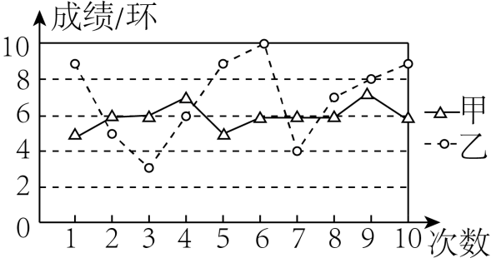
A. 甲的射击成绩比乙的射击成绩更稳定
B. 甲射击成绩的众数大于乙射击成绩的众数
C. 甲射击成绩的平均数大于乙射击成绩的平均数
D. 甲射击成绩的中位数大于乙射击成绩的中位数
8. 如图，在同一平面直角坐标系中，一次函数与的图象分别为直线和直线，下列结论正确的是（ ）
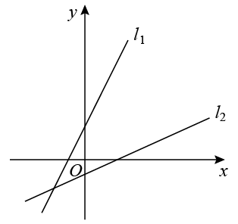
A. B. C. D.
9. 《孙子算经》中有一道题，原文是：“今有木，不知长短，引绳度之，余绳四尺五寸；屈绳量之，不足一尺，木长几何？”意思是：用一根绳子去量一根长木，绳子还剩余4.5尺；将绳子对折再量长木，长木还剩余1尺，木长多少尺？若设绳子长x尺，木长y尺，所列方程组正确的是（ ）
A. B. C. D.
10. 抛物线的部分图象如图所示，对称轴为直线，直线与抛物线都经过点，下列说法：①；②；③与是抛物线上的两个点，则；④方程的两根为；⑤当时，函数有最大值，其中正确的个数是（ ）
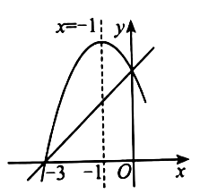
A. 2 B. 3 C. 4 D. 5
第二部分 非选择题（共120分）
二、填空题（本题共8小题，每小题3分，共24分）
11. 2022年北京冬奥会全冰面速滑馆的冰面面积约为12000平方米，为亚洲最大，将数据12000用科学记数法表示为_____________．
12. 分解因式：______．
13. 若反比例函数图象经过点(1，3)，则k的值是___________.
14. 质检部门对某批产品质量进行随机抽检，结果如下表所示：
抽检产品数n | 100 | 150 | 200 | 250 | 300 | 500 | 1000
合格产品数m | 89 | 134 | 179 | 226 | 271 | 451 | 904
合格率 | 0.890 | 0.893 | 0.895 | 0.904 | 0903 | 0.902 | 0.904
在这批产品中任取一件，恰好是合格产品的概率约是（结果保留一位小数）_____________．
15. 在平面直角坐标系中，线段的端点，将线段平移得到线段，点A的对应点C的坐标是，则点B的对应点D的坐标是_____________．
16. 如图，在中，，以点C为圆心，长为半径作弧交于点D，分别以点A和点D为圆心，大于长为半径作弧，两弧相交于点E，作直线，交于点F，则的度数是_____________．
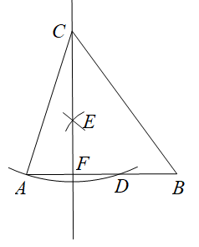
17. 如图，在中，，点P为斜边上的一个动点（点P不与点A．B重合），过点P作，垂足分别为点D和点E，连接交于点Q，连接，当为直角三角形时，的长是_____________．
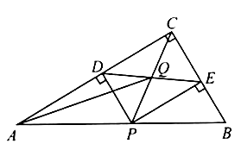
18. 如图，正方形的边长为10，点G是边的中点，点E是边上一动点，连接，将沿翻折得到，连接．当最小时，的长是_____________．
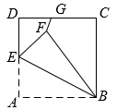
三、解答题（第19题10分，第20题12分，共22分）
19. 先化简，再求值：，其中．
20. 根据防疫需求，某市向全体市民发出“防疫有我”的志愿者招募令，并设置了5个岗位：A．防疫宣传；B．协助核酸采样；C．物资配送；D．环境消杀；E．心理服务，众多热心人士积极报名，但每个报名者只能从中选择一个岗位．光明社区统计了本社区志愿者的报名情况，并将统计结果绘制成如下统计图表．
光明社区志愿者报名情况统计表
岗位 | 频数（人） | 频率
A | 60 | 0.15
B | a | 0.25
C | 160 | 0.40
D | 60 | 0.15
E | 20 | c
合计 | b | 1.00
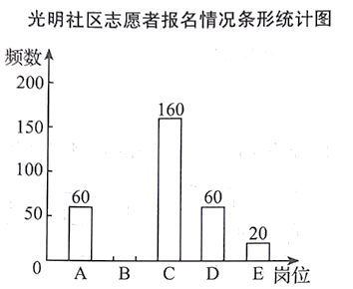
根据统计图表提供的信息，解答下列问题：
（1）_____________，_____________；
（2）补全条形统计图；
（3）光明社区约有4000人，请你估计该市市区60万人口中有多少人报名当志愿者？
（4）光明社区从报名“心理服务”岗位的20人中筛选出4名志愿者，这4人中有2人是一级心理咨询师，2人是二级心理咨询师，现从4人中随机选取2人负责心理服务热线，请用列表或画树状图的方法求所选2人恰好都是一级心理咨询师的概率．
四、解答题（第21题12分，第22题12分，共24分）
21. 麦收时节，为确保小麦颗粒归仓，某农场安排A，B两种型号的收割机进行小麦收制作业．已知一台A型收割机比一台B型收割机平均每天多收割2公顷小麦，一台A型收割机收割15公顷小麦所用时间与一台B型收割机收割9公顷小麦所用时间相同．
（1）一台A型收割机和一台B型收割机平均每天各收割小麦多少公顷？
（2）该农场安排两种型号的收割机共12台同时进行小麦收割作业，为确保每天完成不少于50公顷的小麦收割任务，至少要安排多少台A型收割机？
22. 如图，B港口在A港口的南偏西方向上，距离A港口100海里处．一艘货轮航行到C处，发现A港口在货轮的北偏西方向，B港口在货轮的北偏西方向，求此时货轮与A港口的距离（结果取整数）．（参考数据：）
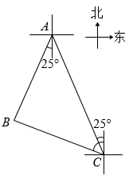
五、解答题（满分12分）
23. 某超市以每件13元的价格购进一种商品，销售时该商品的销售单价不低于进价且不高于18元．经过市场调查发现，该商品每天的销售量y（件）与销售单价x（元）之间满足如图所示的一次函数关系．
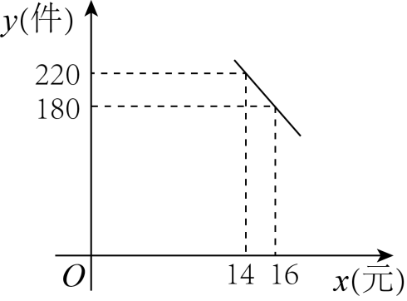
（1）求y与x之间的函数关系式；
（2）销售单价定为多少时，该超市每天销售这种商品所获的利润最大？最大利润是多少？
六、解答题（满分12分）
24. 如图，在中，，的顶点O，D在斜边上，顶点E，F分别在边上，以点O为圆心，长为半径的恰好经过点D和点E．
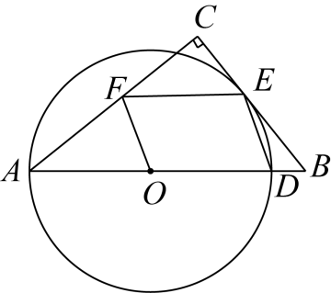
（1）求证：与相切；
（2）若，求的长．
七、解答题（满分12分）
25. 在中，，线段绕点A逆时针旋转至（不与重合），旋转角记为，的平分线与射线相交于点E，连接．
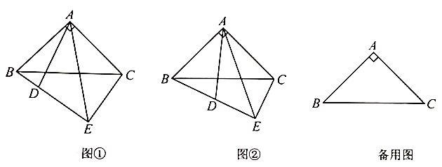
（1）如图①，当时，的度数是_____________；
（2）如图②，当时，求证：；
（3）当时，请直接写出的值．
八、解答题（满分14分）
26. 如图，抛物线与x轴交于，B两点，与y轴交于点，点D为x轴上方抛物线上的动点，射线交直线于点E，将射线绕点O逆时针旋转得到射线，交直线于点F，连接．
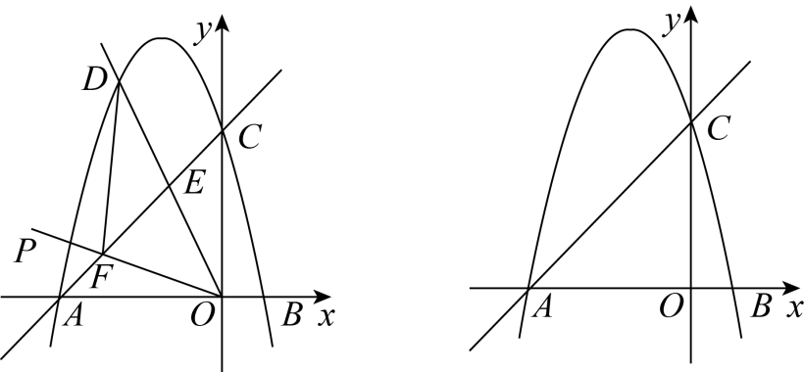
（1）求抛物线的解析式；
（2）当点D在第二象限且时，求点D坐标；
（3）当为直角三角形时，请直接写出点D的坐标．

